Муниципальное бюджетное дошкольное образовательное учреждение
«Детский сад
общеразвивающего вида № 29 «Лукоморье»

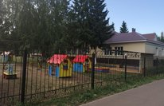

Год открытия учреждения: 1971 год

ХРОНОЛОГИЯ СТАНОВЛЕНИЯ УЧРЕЖДЕНИЯ:

* 1971 г. – 1996 г. «Ясли - сад № 29 «Вишенка» Управления образования
г. Альметьевска ТАССР;
* В 2003 г. переименован в «ДОУ «Детский сад № 29 «Лукоморье» Управления Дошкольного образования Альметьевского района и г. Альметьевска Республики Татарстан;
* С 2012 г. Управление образования, дошкольный отдел МБДОУ «Детский сад № 29 «Лукоморье»

ЗАВЕДУЮЩИЕ ДОШКОЛЬНОГО УЧРЕЖДЕНИЯ

№ п/п | Фамилия, Имя, Отчество. | Период руководства. | Награды, звания
1. | Худиахметова Альбина Султановна
2. | Матросова Нина Ивановна
3. | Сафиуллина Елизавета Максимовна
4. | Старостина Лидия Владимировна
5. | Ибрагимова Альфия Замировна
6. | Загировна Диляра Габбасовна
7. | Мальцева Ольга Владимировна
8. | Турова Лилия Альбертовна | 2007 - 2012 год | Почетная грамота МО и Н РТ
9. | Гатина Альбина Рифхатовна | 2012 год | Почетная грамота МО и Н РТ
10. | Петрова Наталья Михайловна | С 2018 года  по сей день | Нагрудный знак  «За заслуги в образовании РТ»,  Почетная грамота МО и Н РТ

ПЕДАГОГИЧЕСКИЕ РАБОТНИКИ:
Имеющие ВЕДОМСТВЕННЫЕ (ОТРАСЛЕВЫЕ) НАГРАДЫ МО (МО и Н) СССР, РФ, РТ

1 | Почетная грамота МО и Н РТ | Петрова Наталья Михайловна | 2017 год
2 | Нагрудный знак «За заслуги в образовании» РТ | Петрова Наталья Михайловна | 2017 год
3. | Почетная грамота МО и Н РТ | Гатина Альбина Рифхатовна | 2017 год
4. | Почетная грамота МО и Н РТ | Кузнецова Ольга Владимировна | 2024 год

Хроника прошлого и настоящего

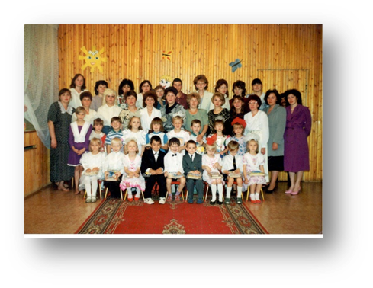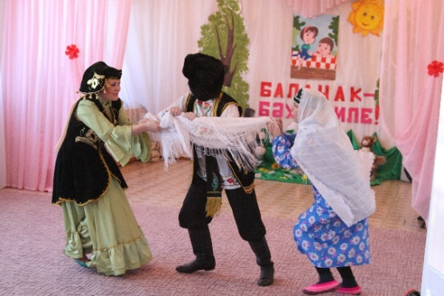

Коллектив детского сада 1993 год. Выступление самодеятельного коллектива.

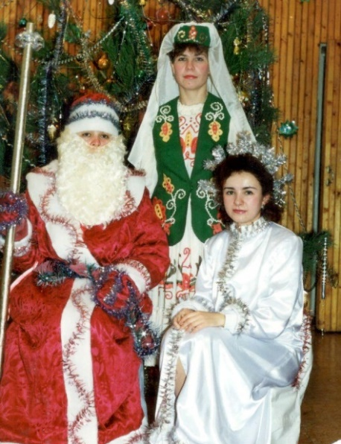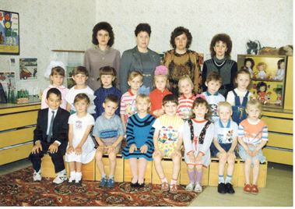
Новогоднее представление «Хорошо у нас в саду»

1968 год спортивный зал 1969 год новогодний утренник
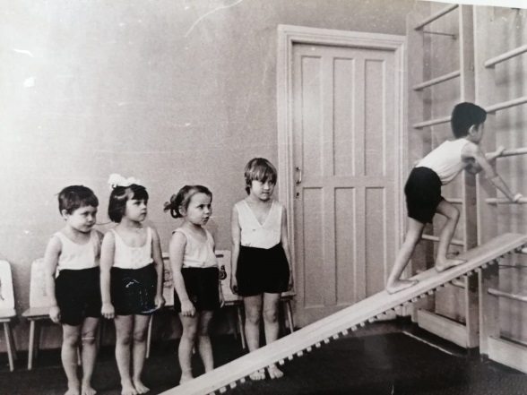
праздник на 8 марта праздник Науруз
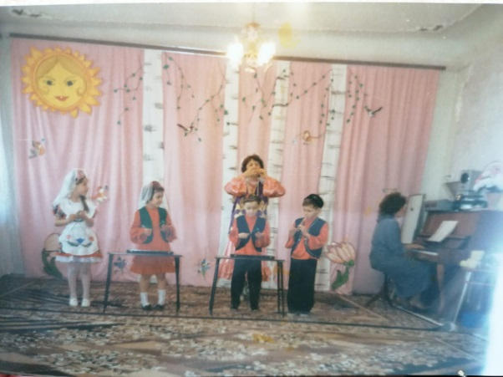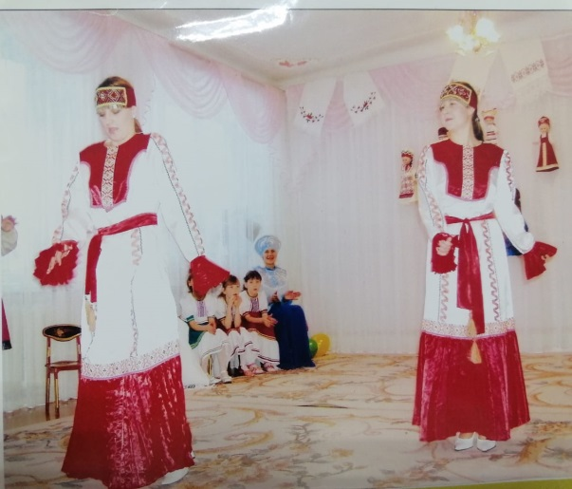
Девяностые годы
педсовет День пожилых
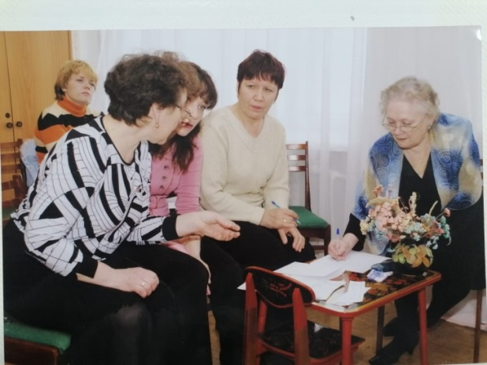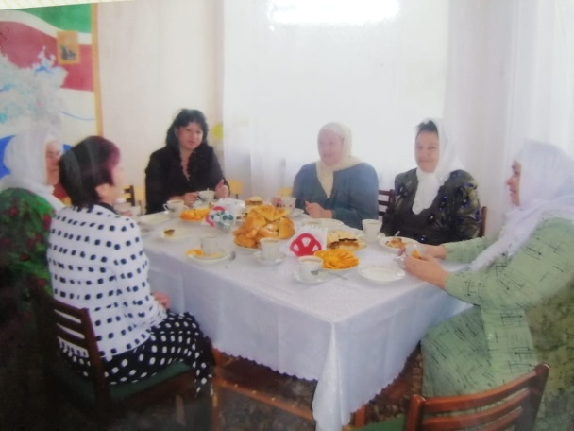

2005 год Сабантуй 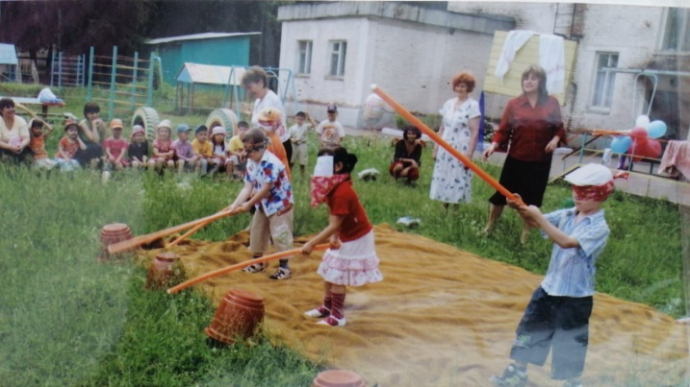
Сабантуй 2008 год 2010 год Занятие в первой младшей группе
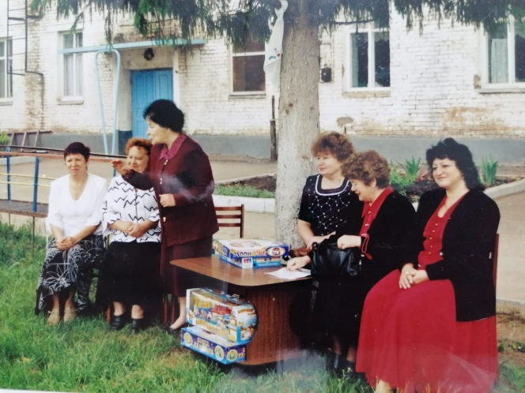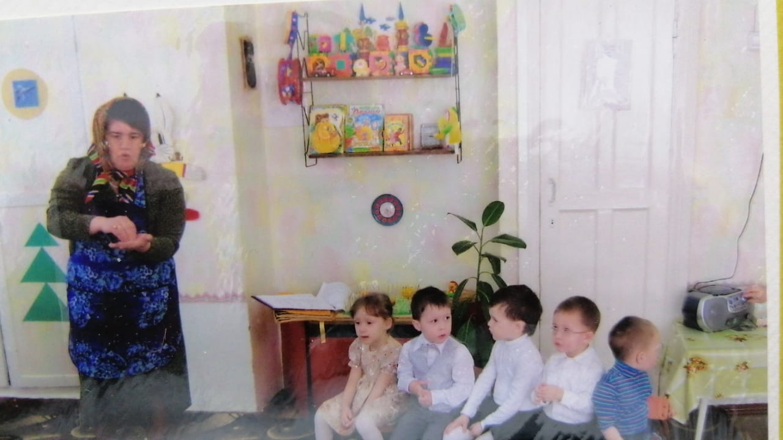
2016 год юбилей нашего ДОУ, поздравление Каяшевой Т.М.

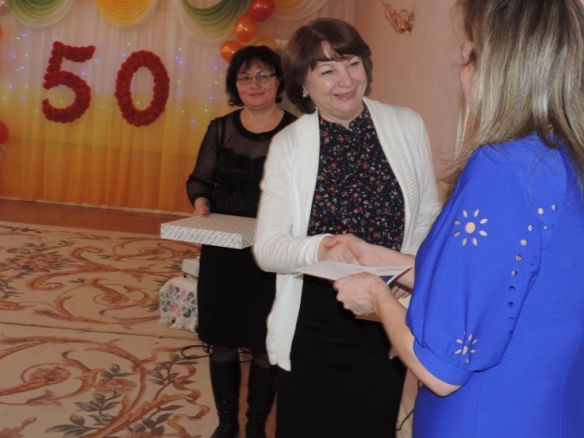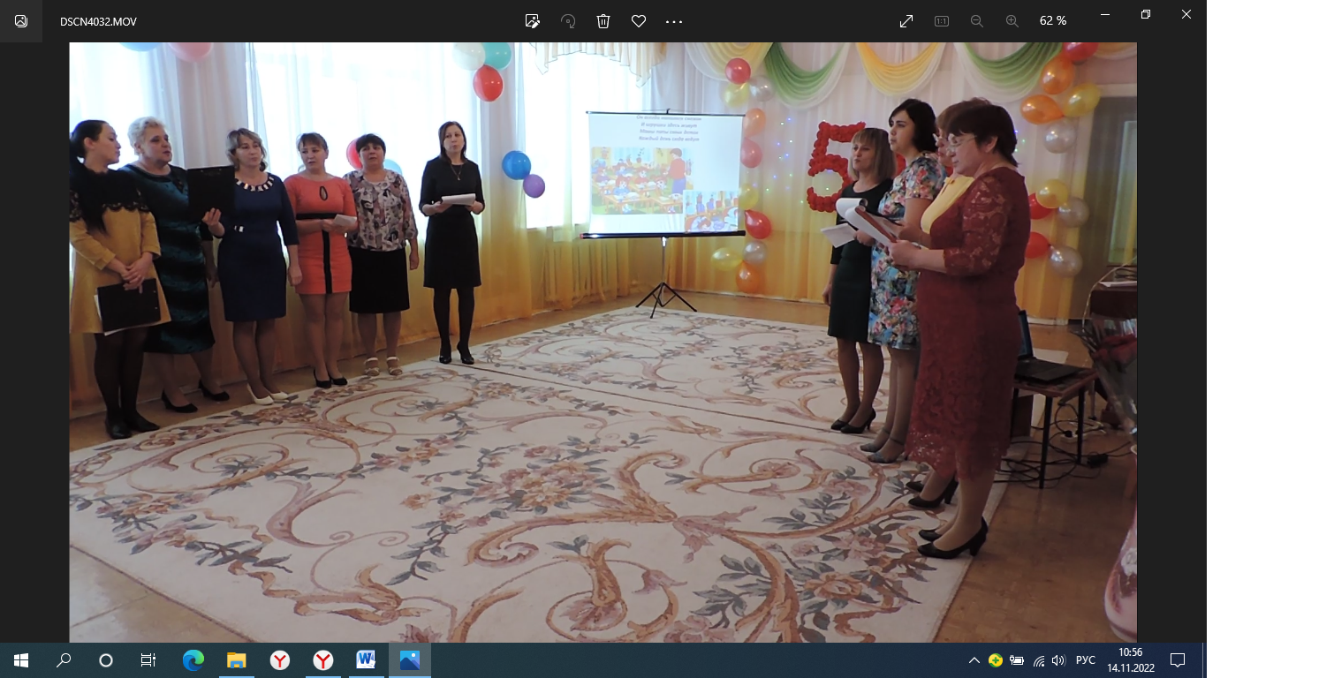

2018 год осенний утренник

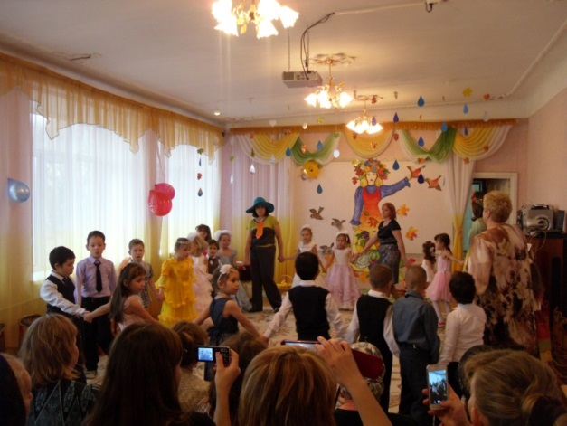

Открытие после ремонта 1 сентября 2018 года. Ремонт делал ООО «СТРОЙИНЖИНИРИНГ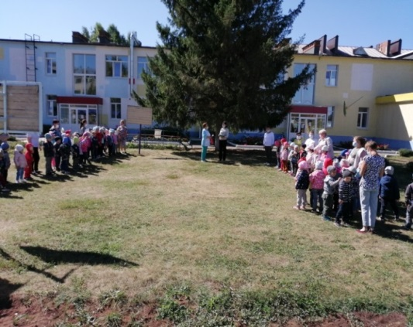
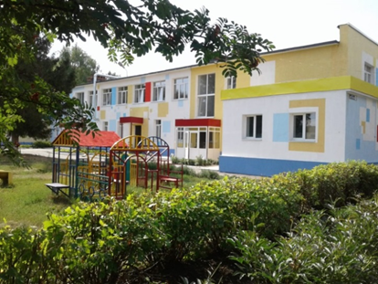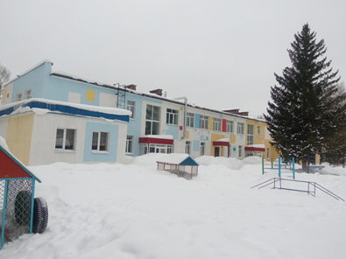
Наши группы сегодня
подготовительная группа старшая группа
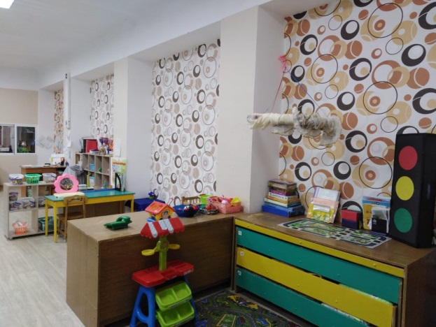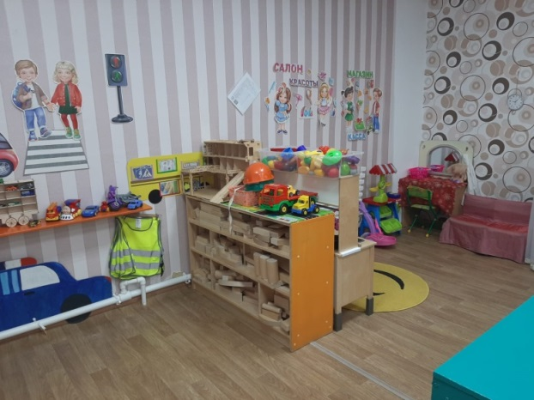

средняя группа 2 младшая группа
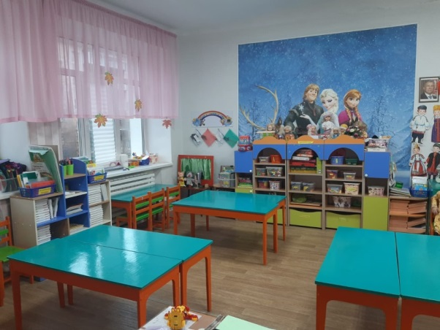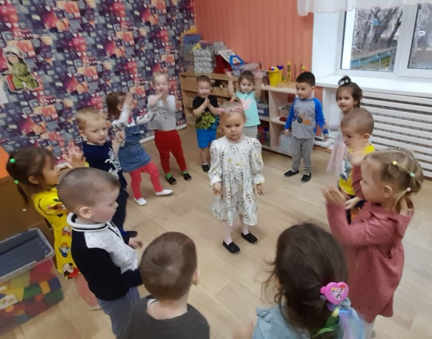

1 младшая группа
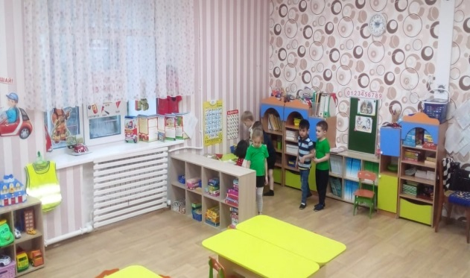

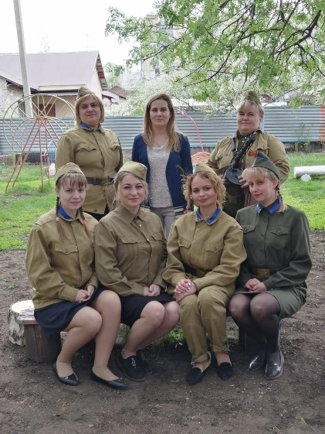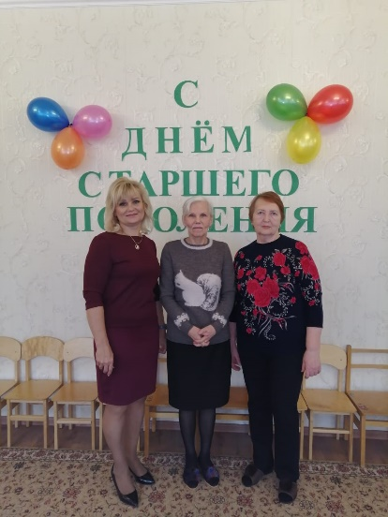
Конкурс творческих Наши ветераны
коллективов
«К 75 - ЛЕТИЮ ПОБЕДЫ- 9 МАЯ!»

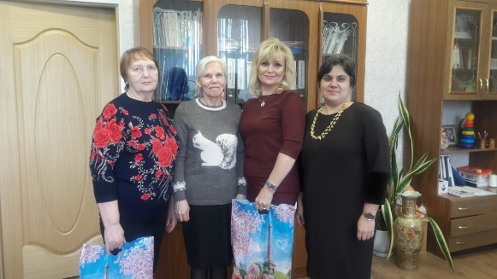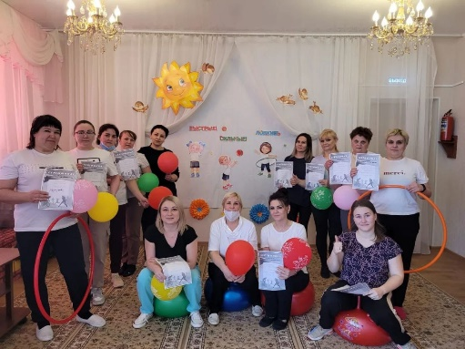
Поздравление с Днем ветеранов День здоровья

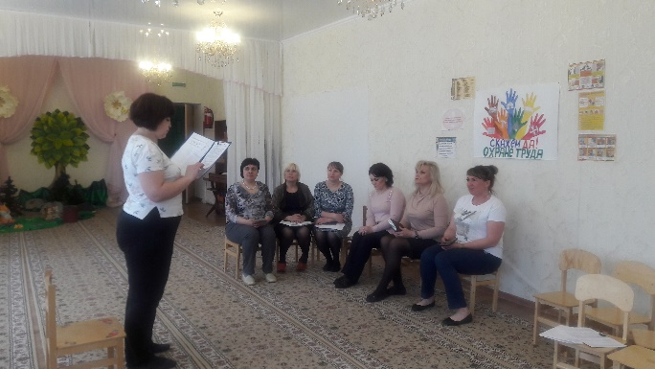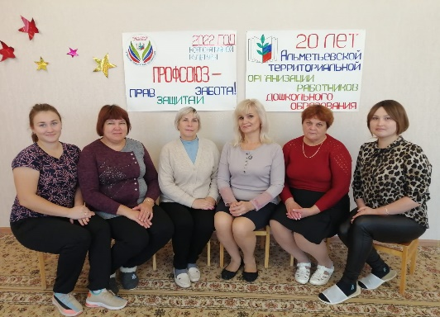

Профсоюз – коллективная сила!

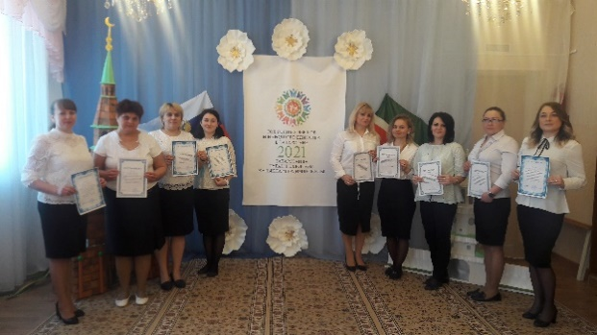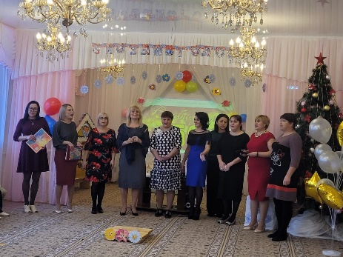

Вручение сертификатов конкурса: «А ну – ка, девушки» Выступление хора педагогов

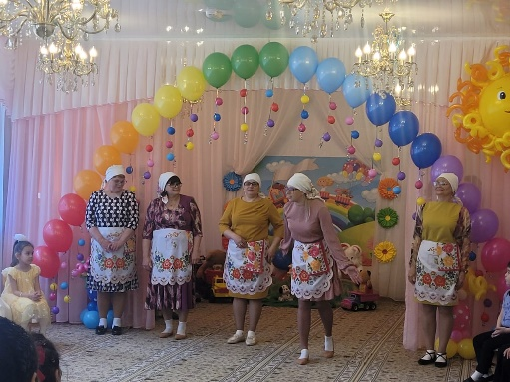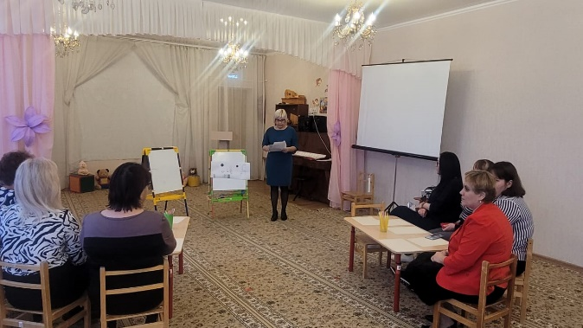

Выступление на выпуске детей в школу Педагогическое совещание

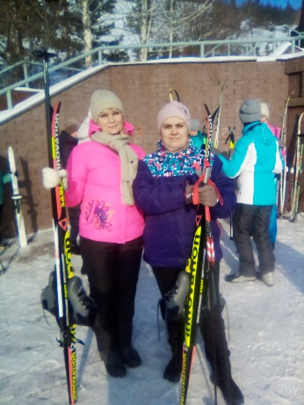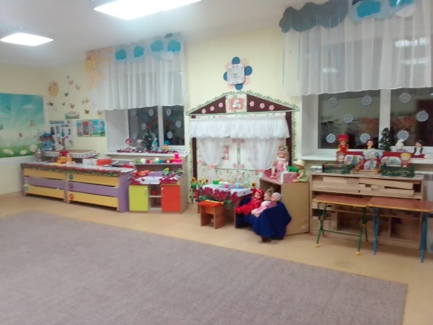
Всероссийская лыжня России – 2020 год Подготовительная к школе группа «Салават купере» после ремонта
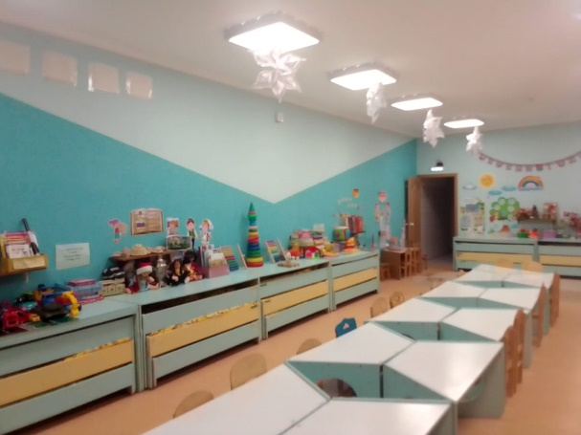 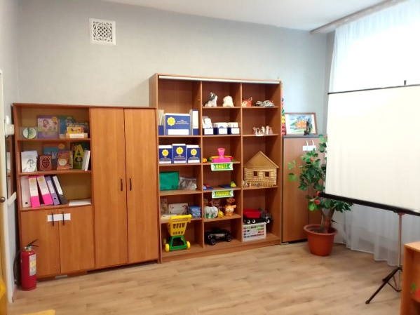 Старшая группа «Звёздочки» Кабинет по изучению татрского языка

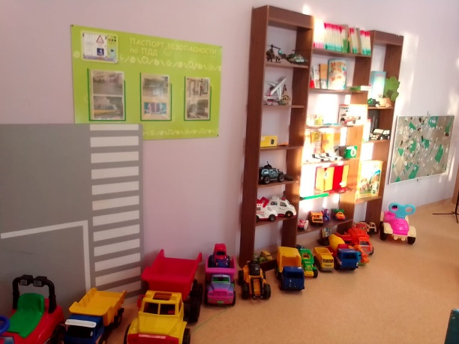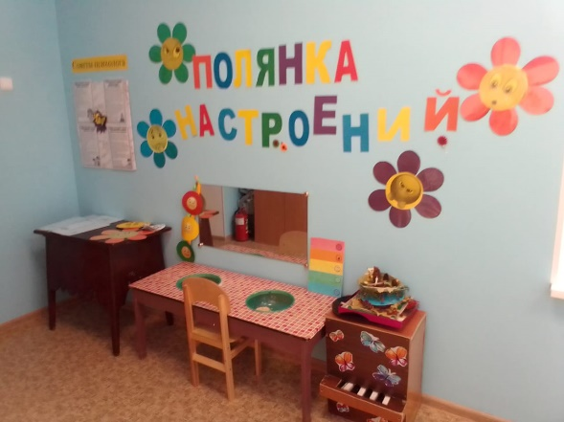
Кабинет по обучению правилам Кабинет психологии
дорожного движения

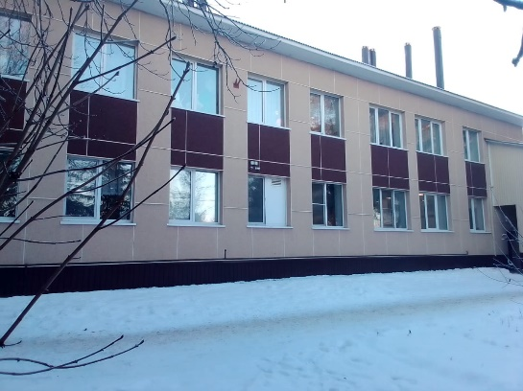

МБДОУ «Детский сад № 29 «Лукоморье» летом и зимой.

.

Ветераны пенсионеры МБДОУ «Д/с № 29 «Лукоморье»
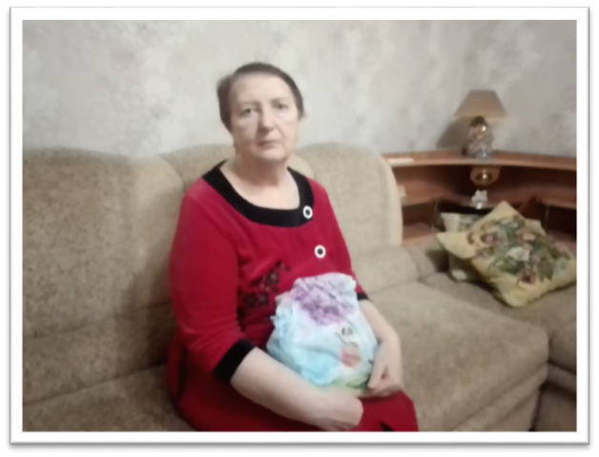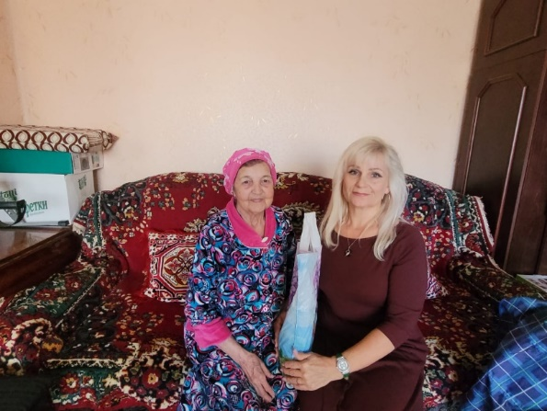
Медицинская сестра Рыбакова В.А. Мл. воспитатель Амирова Р.Ш. «Дитя войны»

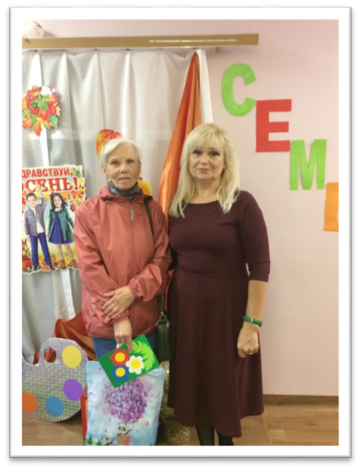
Воспитатель Валяева Л.В.

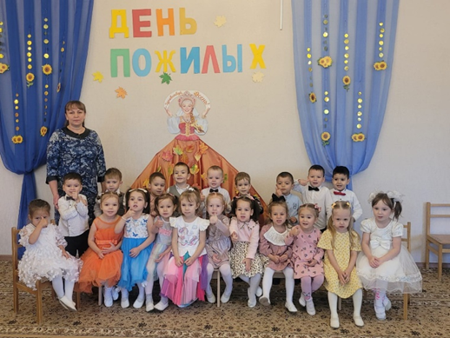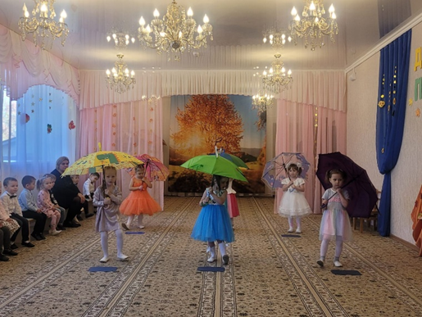
Тематическое развлечение, посвященное Дню людей «серебрянного возраста».
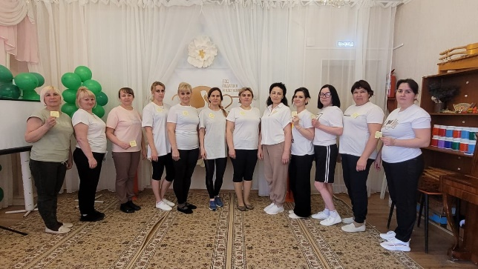
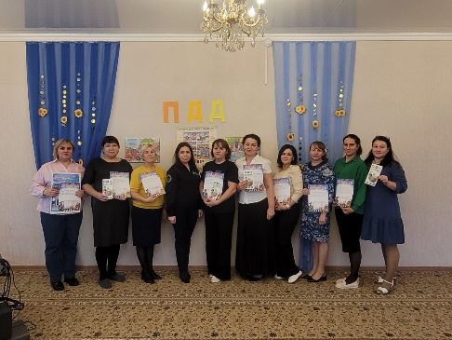
Региональный семинар по ПДД «День здоровья»

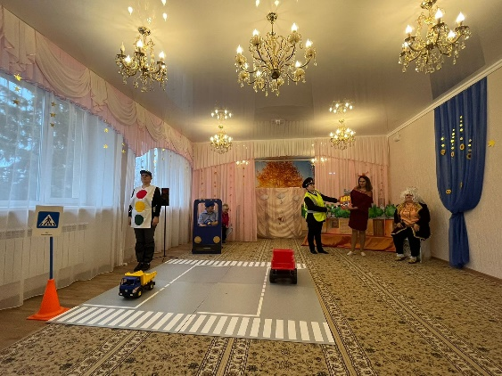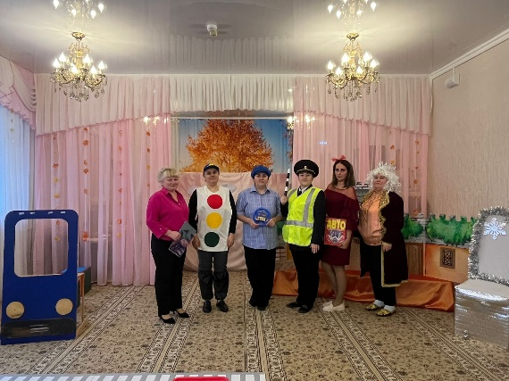
Театрализованное представление по ПДД

РУКОВОДИТЕЛЬ УЧРЕЖДЕНИЯ Петрова Наталья Михайловна
ПРЕДСЕДАТЕЛЬ ПРОФКОМА Кузнецова Ольга Владимировна
/Ответственный по работе с ветеранами/

«Детский сад № 29 «Лукоморье» – это МЫ!»
В декабре 1971 года в городе Альметьевске на улице Белоглазова был открыт небольшой и очень уютный детский сад – ясли № 29 «Флажок», первым руководителем которого стала Худиахметова Альбина Султановна.
В 1996 году детский сад был открыт в новом здании под новым сказочным названием «Лукоморье». Сейчас детским садом руководит молодая, энергичная заведующая Петрова Наталья Михайловна, с которой коллектив сохраняет добрые традиции заботы о детях, старается создавать условия для комфортного пребывания и развития воспитанников.
В этом году нашему «Детскому саду № 29 «Лукоморье» исполнилось 53 года.
Хочется отметить ветеранов, которые много лет назад связали свою жизнь с детьми, дошкольным образованием и сейчас благополучно трудятся в детском саду. Это Мингазова Раиса Анасовна, большой профессионал, чуткая, добрая, понимающая, наш повар с «золотыми руками».
Также хочется отметить и поблагодарить за работу наших ветеранов Амирову Рашиду Шафиковну, Валяеву Любовь Васильевну, Остапчук Анну Владимировну, Рыбакову Валентину Алексеевну, Тишову Татьяну Ивановну.
Пенсионеры - ветераны детского сада «Лукоморье» активно принимают участие в конкурсах прикладного искусства, в конкурсе чтецов им. В.С. Ланового. Всем участникам конкурса от ветеранской организации Управления Образования были вручены дипломы и почетные грамоты.
Состав ветеранской организации, стабильно работающий на протяжении многих лет. Все работающие пенсионеры - серьёзные и добросовестные люди. Многие годы трудятся в нашем коллективе много лет Мингазова Раиса Анасовна, Фролова Зульфия Мирзафаритовна, Валеева Гульназ Дамировна, Артемьева Ольга Геннадиевна, Кузнецова Ольга Владимировна, Тухтарова Румия Абдурауфовна, Котенкова Нина Валентиновна, Локтева Ганна Петровна, которые пользуются уважением, поддержкой и опорой администрации и педагогического коллектива детского сада.
Традиционно в план работы совета ветеранов ДОУ включен раздел: «Работа с неработающими пенсионерами», в котором говорится о мерах их поддержки.
Профсоюзный комитет также первоочередной задачей своей работы считает работу с ветеранами. На сегодняшний день, на заслуженный отдых ушли шесть ветеранов и шесть ветеранов продолжают трудиться в стенах родного сада. Ежегодно в День пожилого человека и 9 мая организуется концерт силами воспитанников детского сада и чаепитие, с подарками и вручением продуктовых наборов, посещением ветеранов на дому, поздравлением с днями рождения и юбилеями.
Хочется пожелать всем педагогам города и нашего детского сада насыщенной, интересной и эффективной деятельности. Только сплоченному, постоянно развивающему коллективу по плечу решение важнейшей задачи – сделать профессию педагога дошкольного образования престижной.
Приближается праздник День дошкольного работника. Хочется пожелать всем членам нашего дружного трудового коллектива ДОУ и ветеранам работникам Образования и педагогам города больших успехов в работе, крепкого здоровья и счастья.

Ответственный по работе с ветеранами
МБДОУ «Д/с № 29 «Лукоморье» Кузнецова О.В.

